【早安‧巴里島】藍夢天堂 五星峇里5日

◎使用飯店◎
＊Villa 2晚或同級
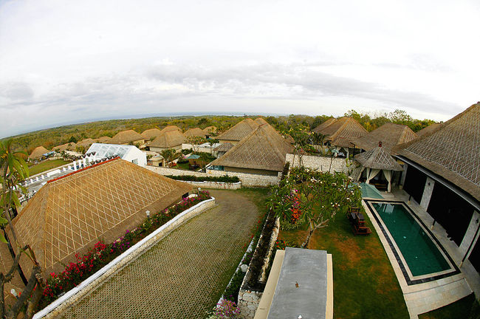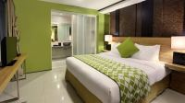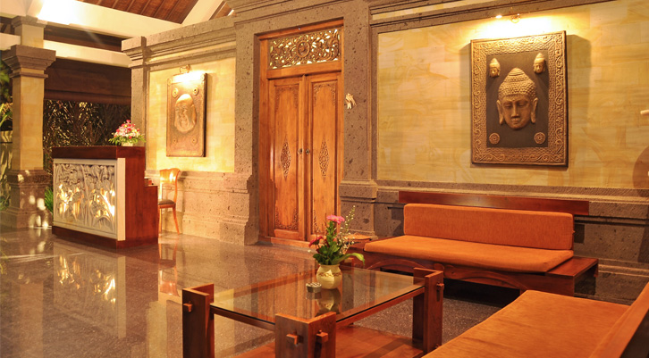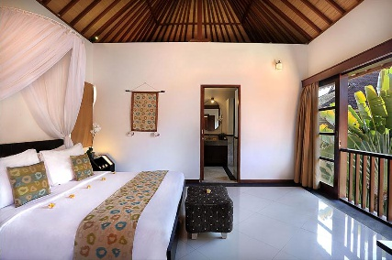
TJENDANA VILLAS NUSA DUA 網址：http://www.tjendananusadua.com/
DAMPATI VILLA 網址：http://www.tjendanavillas.com/dampati.html
BALI SWISS 網址：http://baliswissvilla.com/
KRIYAMAHA NYANYI VILLAS 網址：http://kriyamaha-nyanyi.com/
AKSATA VILLA 網址：http://aksatavillas.com/
AMASYA 網址：http://theamasya-villas.com/
THE KHAYANGAN DREAMS VILLA KEROBOKAN 網址：http://www.thekhayangandreams.com/accommodation-umalas.php
註: TJENDANA VILLAS NUSA DUA加床需事先需求確認。
註: 由於VILLA為相當私人性與個人化的風格，所以房型無法統一，或大點或小點，均不盡相同，於當地導遊及領隊會協商安排，盡請貴賓體察。
註: 峇里島的VILLA因人力或設備不同提供兩種不同型式的早餐，有的是安排在附設的餐廳中享用，有的則以人工方式提供在房間享用。

＊五星級酒店 2晚或同級
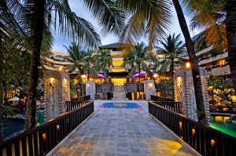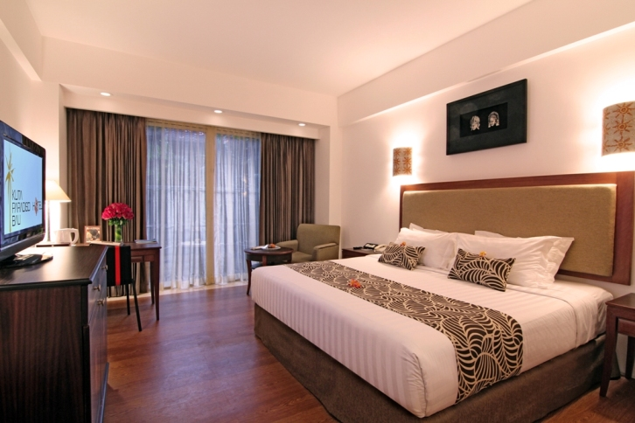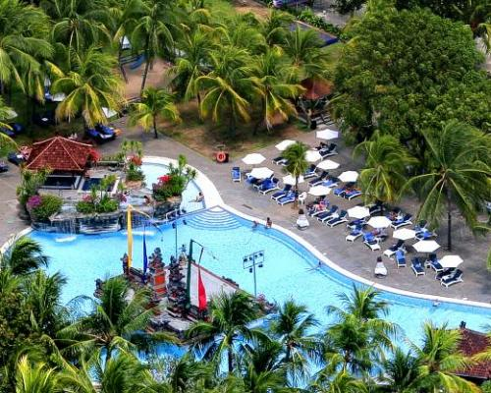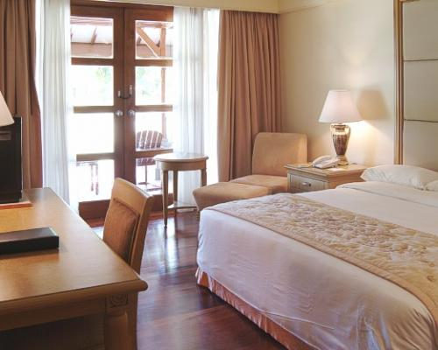
RAMADA BINTANG BALI RESORT & SPA 網址：http://www.bintang-bali-hotel.com/
KUTA PARADISO HOTEL BALI 網址：http://www.kutaparadisohotel.com/
PATRA JASA 網址：http://www.patra-jasa.com/units/show/5/patra-jasa-bali
HOLIDAY INN BARUNA 網址：http://barunabali.holidayinnresorts.com/
NOVOTEL NENOA & NUSA DUA 網址：http://www.novotelnusaduabali.com/
HOLIDAY INN BENOA 網址：http://balibenoa.holidayinnresorts.com/

◎搭乘航班◎
中華航空 去程: 台北-巴里島 CI-771 0915/1440 回程: 巴里島-台北 CI-772 1540/2055或
長榮航空 去程: 台北-巴里島 BR-255 1000/1515 回程: 巴里島-台北 BR-256 1615/2130
◎行程內容◎
第  1  天 | 台北⇨巴里島⇨足部按摩1小時  今日帶著愉快的心情，集合於桃園中正國際機場，搭乘豪華客機飛往素有世外桃源之稱的【峇里島】。首先歡迎您來到這位於太平洋和印度洋交會處的峇里島，此處四季如夏、洋溢青春，是個充滿活力的渡假島嶼。當飛機抵達峇里島機場，旅遊心情隨之加溫，整個人也輕鬆起來，此時專業的導遊也已準備好迎接貴賓的到來。特地安排您紓緩一下緊繃的身軀，好讓今夜能夠輕鬆的有個好眠；【舒壓足部按摩】足部是全身穴道的中心地帶，由專業的按摩師為您做放鬆足浴，接著進行足部舒壓療程，芳療師的雙手在您足部游走的同時，您可以感受到熱度、香氣正慢慢地侵入每一個毛孔並鬆弛緊張的足部筋骨和肌肉。  PS’12歲以下小孩 & 不佔床小孩恕不安排按摩療程，敬請見諒！
第  1  天 | 早餐：溫暖的家 中餐：機上套餐 晚餐：落日海鮮燒烤
第  1  天 | 住宿：TJENDANA VILLAS NUSA DUA或同級 (其他同級VILLA請參考第一頁)
第  2  天 | 激流泛舟⇨烏布皇宮+烏布傳統市場⇨德哥拉朗梯田景觀下午茶  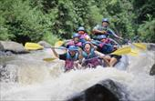  哈囉~* Good Morning 度假的人總是輕輕鬆鬆慵懶的起床，熱騰騰的早餐正等著您，享受了早餐後驅車接往烏布區聚落參加【激流泛舟】的活動，就在峇里島最美的阿漾河畔再徒步至泛舟區泛舟，一路上山巒起伏；有險峻的河谷、梯田及小徑人家；之後穿上船家為您準備的泛舟裝備在湍急的河流上進行一趟泛舟冒險之旅，沿途景色優美層層相疊的梯田和遼遠的椰林，讓您驚嘆不已，直呼過隱。之後前往  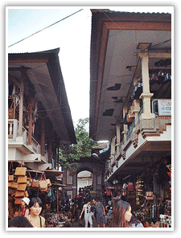  【烏布皇宮】皇室在100多年前荷蘭人侵占時期就已被廢除，但皇室在峇里人眼裡仍位居舉足輕重的地位，目前僅開放前區供觀光客參觀，至今仍有皇室後代居住。而精緻雕刻的大門也是峇里島傳統文化的來源，黑白格子所代表的善與惡，也說明了峇里島最濃厚的歷史情節。【烏布傳統市場】這裡也是應有盡有，飾品琳瑯滿目，喜歡小飾品的您在這裡又一定可以滿載而歸。午後來到烏布的梯田區，梯田在山谷裡蜿蜒開展，既富有線條之美，滿目綠意也令人看了愉快，山谷間偶見農人荷鋤或挑擔而過，則添了幾分農家情調。特別在這些梯田對山的山崖邊，安排對著滿山梯田的餐坊，在亭子裡坐下了之後，舉目四顧皆是青山田園，再來份沁人心脾的涼飲與精心製作的茶點，真的可以把俗慮都拋到對山的九霄雲外。
第  2  天 | 早餐：VILLA早餐 中餐：泛舟印式自助餐 晚餐：JAZZ BAR & GRILL墨西哥料理
第  2  天 | 住宿：TJENDANA VILLAS NUSA DUA或同級 (其他同級VILLA請參考第一頁)
第  3  天 | 藍夢島海天一色沙灘俱樂部一日遊⇨咖啡⇨BALI COLLECTION購物中心  海上浮潛(無限)、香蕉船(無限)、玻璃底船、海上飛碟(一次)、俱樂部獨木舟(無限)、  紋身彩繪刺青/編髮辮(2選1)、村莊之旅海藻田&愛之橋&高地遠望藍夢島全景、下午茶、 海天一色泳  池日光浴游泳  早晨，前往Sanur碼頭搭乘快艇前往船程約30分鐘位於顆里島東南方的藍夢島，平台上提供的各項精彩又刺激的海上活動。【浮潛(無限次)】在清澈見底的藍色海域，奇幻美麗的珊瑚，這將是與成群的熱帶魚近距離接觸的最佳機會。充滿歡樂與尖叫聲的【香蕉船(無限次)】，享受海上奔馳的速度感。如果想要挑戰更刺激的，也別忘了還有速度破表的【海上飛碟(每人一次)】，當引擎發動，雙手可要抓緊，你的喉嚨將獲得解放，勇敢的喊出來吧！如果覺得太刺激，也可以乘坐【玻璃底船(每人一次)】觀賞美麗的海底世界。海上平台上更有海上滑水道,，從滑水道衝進無邊的大海中,，真是無比舒暢 !  ※另可自費參加海底漫步或海底摩拖車  中午將於2016年初全新改裝完工的俱樂部，享用豐盛的自助午餐，印式料理燒烤沙爹肉串、沙拉、咖哩雞肉、印式炒麵、甜點、水果……等。  午后，搭乘藍夢島嘟嘟車來趟島上村落探旅，我們將前往【海藻田】，參觀種植在淺海區的一大片海藻田。知道這些海藻的功用嗎？收成後的海藻曬乾之後，可是外銷到國外製成保養品的成份喔。登上【藍夢高  地】這邊是藍夢島要欣賞整片海灣的最佳觀景點，在這裡可以清楚的拍到整個海岸線，天氣好的時候，還可以看到被巴里人視為聖山的阿貢火山喔。【Love愛之橋】是連結藍夢島與金銀島橋梁，象徵永恆不滅的愛情，在這裡和您的親密伴侶一起享受海島帶來的無限浪漫。  回到俱樂部與家人、朋友或心愛的另外一半在俱樂部前美麗的細白沙灘留下足跡，沙灘邊成排的椰子數隨風搖曳，這就是藍夢島的浪漫。也可以跳進俱樂部的【海天一色泳池】中戲水，如果還有體力，俱樂部也準備了【獨木舟】，可自由於沙灘俱樂部前淺灘划行，以不同的角度再看一次浪漫的藍夢島。玩累的人也可以選擇【紋身彩繪刺青/編髮辮2選1】，盡情享受南洋火熱驕陽的慵懶度假生活。面對藍-藍-藍-的印度洋海景，俱樂部提供咖啡或茶+小點心【下午茶】，戴上墨鏡、發著呆啜飲幾口咖啡，What else ?  之後專車前往參觀【咖啡工廠】，參觀咖啡的製造過程，從咖啡樹、咖啡豆、去殼、晒乾到烘焙…的處理製  造過程。【Bali Collection花園購物中心】是努沙杜瓦這個高級的度假區內，規模最大、商品最齊全的購物  商場。以峇里島傳統建築村落為造型，內部共分為3區，數十家商場及餐廳毗鄰而立，規劃整齊，購物動  線流暢，您可以順著林蔭道路一一拜訪商家。其中包括1家SOGO百貨公司，以及許多全球品牌商店，像  是Polo、Paul Smith、D&G、Miss Sixty、FCUK…如果運氣好碰上折扣優惠，價格比在台灣買便宜；此外，  推薦在峇里島很受歡迎的澳洲品牌Body and Soul以及本地品牌Uluwatu，這兩家在這裡的店面都不小，可  以慢慢選購。  ※溫馨提醒: 【紋身彩繪刺青】、【編髮辮】需另付服務小費 RP$10000/人.  ※溫馨提醒: 俱樂部茶點放置於特定地區，請客人自行取用喔  PS’島上行程順序會依照潮汐與風浪調整。
第  3  天 | 早餐：VILLA早餐 中餐：俱樂部印式自助餐含飲料 晚餐： 豬媽媽餐廳-豬肋排套餐
第  3  天 | 住宿：RAMADA BINTANG BALI或同級
第  4  天 | 海神廟⇨塔曼阿雲寺⇨星星超市⇨GENEVA手工藝暢貨中心⇨巴里島式精油SPA 2小時  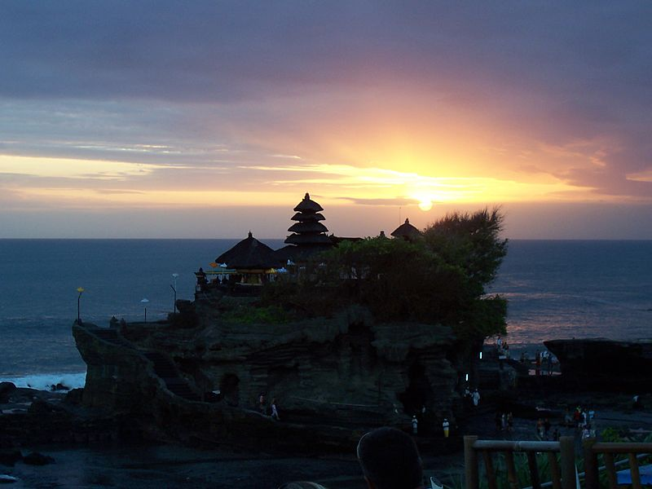  享用飯店早餐後驅車前往參觀印尼最富盛名的風景區【海神廟】，在波浪拍打沖擊所形成的陡峭礁岩上，為保佑峇里島居民世世代代平安，退潮時遊客可自由步行至神廟區。【塔曼阿雲寺】位於孟威，昔日曾是孟威王朝所在地。今日的孟威已不復見往日雄風，唯一僅存村中的塔曼阿雲寺還在訴說當年王朝的盛況，留予後人懷念。建於西元1634年的塔曼阿雲寺，雖已有近400年歷史，不過在孟威王朝被殲滅以後便乏人問津，雜草叢生，1911年時，王朝後裔子孫重返孟威，不忍祖先廟宇形同廢墟，便開始著手整理，今日所見景象便是在1937年重新翻修改建的成果。塔曼阿雲寺昔日為皇室祭祀列祖列宗的家廟，氣勢自然非凡，至今寺廟中還有著皇室的牌位。整座寺廟呈長方形，穿過庭院之後，便是重要的家廟，其全部以圍牆圍住，裡面共有大大小小數十個神壇(Meru)，分別為祭祀天神及祖先。為了保護這些先人留下來的寶藏，皇室後裔決定關閉家廟，不再對外開放，遊客只能站在低矮的圍牆外駐足遠觀，不過對於喜歡清靜的人而言，未嘗不是件好事，因為關了家廟的塔曼阿雲寺，觀光團體銳減，還給當地一份清靜，正可好好的欣賞塔曼阿雲寺之寧靜美，別有一番風味。接著帶您前往【Geneva handicraft centre】手工藝品平價大賣場，這裡的手工藝品琳瑯滿目，樣式更是多到無可話說，除此之外，這裡的手工藝品更是定期的更新、汰換新品…令人目不暇給的手工藝品，每每讓旅客愛不釋手。【峇里島式精油SPA】輕輕地撫去您疲憊的身心，溫柔的雙手滑過肌膚，傾瀉連日的勞煩，讓每一根緊繃神經得到最緩解的舒暢，您將會了解，所謂通體舒暢的美妙。  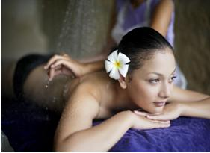  PS’12歲以下小孩 & 不佔床小孩恕不安排精油療程，敬請見諒！
第  4  天 | 早餐：飯店早餐 中餐：髒鴨餐 晚餐： 敬請自理
第  4  天 | 住宿：RAMADA BINTANG BALI或同級
第  5  天 | 土產巡禮⇨免稅店⇨巴里島⇨台北  享受一個沒有MORNING-CALL的早晨，今天不用走行程可以睡到自然醒，但千萬不要錯過美味的早餐，把握峇里島式的悠閒時光。接著前往【土產店】，這裡真的是特產琳瑯滿目，老闆幽默的請大家不要客氣盡量試吃！希望大家都能找到滿意的禮物帶回台灣餽贈親友，土產名品胡椒粉、咖哩、雞湯醬、蝦餅…好多好多目不暇給，趕快趁這次難得的假期一次購足吧！行程將近尾聲了，午餐後，可自行參觀商品琳瑯滿目的DFS免稅商店，也請您務必回憶一次這5日來的種種，深刻的印入腦海，因為飛機起飛時刻在即，結束難免，但峇里島的熱情永遠在南洋的海上，期待您下一次的造訪!!
第  5  天 | 早餐：飯店早餐 中餐：酥骨雞 晚餐：機上套餐
第  5  天 | 住宿：溫暖的家
注意事項
☆ 以上行程請參考，如有變動以當地旅行社安排為準，但行程內容不會縮水
2016/08/02起適用
* 行程順序以當地導遊安排為主 ! 敬祝 旅途愉快 ! *

